Spoštovana/spoštovani,

včerajšnji forum EPUO o izzivih starajoče se družbe in medgeneracijskem povezovanju nas je vse navdušil. ☺
Verjamemo, da je dogodek, na katerem se nas je zbralo okrog 160 udeležencev, v nas okrepil odločenost, da z zanosom soustvarjamo dolgoživo družbo.
Tole sporočilo pošiljamo vsem (blizu 200) prijavljenim, saj ste nekateri svojo udeležbo odpovedali in napovedali, da si boste dogodek ogledali kasneje.
Posnetek celotnega dogodka je že na voljo na spletni strani, v naslednjih dneh pa lahko pričakujete še videoposnetke posameznih prispevkov, druga gradiva posameznih govorcev ter izpis vaših mnenj, vprašanj in pobud iz Klepetalnice). Na spletni stran strani boste kmalu naleteli tudi na grafično žetev v štirih zarisih.

Cenimo vaše mnenje, zato vas prosimo, da do 10. 12. izpolnite evalvacijski vprašalnik (https://1ka.arnes.si/a/a337ab11).
Vzelo vam bo le nekaj minut, nam pa boste pomagali dogodek ovrednotiti ter oblikovati še kakovostnejše forume EPUO v prihodnje.

V naslednjih dneh bomo pošiljali potrdila o udeležbi na forumih EPUO po e-pošti.

In ne pozabite – 15. decembra bomo v podobnem formatu izpeljali še en dragocen dogodek, tokrat na temo vključenosti in dejavnega državljanstva. Vabilo boste prejeli v začetku naslednjega tedna.

V imenu soorganizatorjev, predstavnikov Slovenske univerze za tretje življenjsko obdobje, Zveze društev upokojencev Slovenije in Andragoškega centra Slovenije, se vam zahvaljujemo za prijetno strokovno druženje in vam želimo vse dobro,
Zvonka Pangerc Pahernik v imenu tima

_______________________________________________
Mag. Zvonka Pangerc Pahernik,
vodja promocijskega in informacijskega središča ter projektov TVU in EPUO
Andragoški center Slovenije / Slovenian Institute for Adult Education
Ulica Ambrožiča Novljana 5 (prej Šmartinska 134a), 1000 Ljubljana, Slovenija
T: +386 (0)1 5842 567; (0)51 302 313; F: +386 1 5842 550
E: zvonka.pangerc@acs.si ; U: http://www.acs.si
Povežimo se tudi po omrežju LinkedIn: https://www.linkedin.com/in/zvonka-pangerc-pahernik

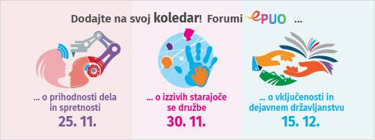
Andragoški center Slovenije | Tedni vseživljenjskega učenja | Knjižnica ACS
Andragoški center Slovenije |TVU Slovenija
Tedni vseživljenjskega učenja
Slovenian Institute for Adult Education
Andragoški center Slovenije

